
МИНОБРНАУКИ РОССИИ

Федеральное государственное бюджетное образовательное учреждение
высшего образования
«МИРЭА – Российский технологический университет»
РТУ МИРЭА

Институт информационных технологий (ИТ)
Кафедра инструментального и прикладного программного обеспечения (ИиППО)

ОТЧЁТ ПО ПРАКТИЧЕСКИМ РАБОТАМ
по дисциплине «Проектирование информационных систем»
на тему
«Образовательный ИТ-хаб»
Выполнил студент группы ИНБО-12-23 |  | Полиэктов М. А.
Принял |  | Рачков А. В.
Практические работы выполнены | «___»_______2026 г. |  | (подпись студента)
«Зачтено» | «___»_______2026 г. |  | (подпись руководителя)

Москва 2026

СОДЕРЖАНИЕ
1 Цель и постановка задачи 3
2 Общие сведения 3
3 Назначение и цели создания системы 5
4 Характеристика объекта автоматизации 6
5 Требования к системе 6
6 Эскизный проект информационной системы 15
7 Макет информационной системы 16
8 Функциональная структура системы 17
9 Состав и содержание работ по созданию системы 18
10 Порядок контроля и приёмки 19
11 Подготовка объекта к вводу системы в действие 20
12 Требования к документированию и источники разработки 20
13 Вывод 21
СПИСОК ИСПОЛЬЗОВАННЫХ ИСТОЧНИКОВ 22

Практическая работа №1. Формирование требований к системе

1 Цель и постановка задачи
Цель работы — сформировать полное техническое задание на информационную систему «Образовательный ИТ-хаб». Постановка требований выполнена по материалам [1, с. 14–23, 91–99, 111].
Разрозненное хранение заявок, расписания и результатов в таблицах и переписке затрудняет сопровождение обучения. Единая система должна связывать программу, группу, слушателя, задание, версию работы и рецензию. Это позволит получать актуальные сведения об обучении и сохранять историю выполненных заданий.

2 Общие сведения
Полное наименование — информационная система «Образовательный ИТ-хаб»; условное обозначение — ИС ОИТХ. Заказчик в модели предметной области — администрация образовательного хаба; разработчик учебного проекта — Полиэктов М. А., группа ИНБО-12-23. Основание разработки — задание по дисциплине «Проектирование информационных систем».
Проект выполняется в течение 12 учебных недель. План работ приведён в подразделе 9. Создание системы рассматривается как учебный проект; договорные реквизиты, финансирование и календарные даты промышленного внедрения не устанавливаются.

2.1 Нормативные и методические основания
При формировании требований использовано учебное пособие [1]; при оформлении отчёта — ГОСТ 7.32–2017 [2]; при уточнении UML-моделей — спецификация UML 2.5.1 [3]. Требования к специальным средствам измерения и опасным технологическим процессам не предъявляются.

2.2 Термины и определения
HTML и CSS — язык разметки веб-страниц и язык описания их внешнего вида
HTTPS — протокол защищённого обмена данными между браузером и сервером
БД (база данных) — организованная совокупность сведений о пользователях, программах, группах, заданиях и результатах обучения
Версия работы — отдельная зафиксированная попытка выполнения задания, сохраняемая вместе с номером и временем отправки
Зачисление — связь слушателя с учебной группой, включающая заявку и состояние её рассмотрения
ИС (информационная система) — совокупность данных, программных и технических средств, предназначенных для сбора, хранения, обработки и предоставления информации об обучении
Курс — образовательная программа по ИТ-направлению с названием, уровнем подготовки и содержанием
Образовательный ИТ-хаб — единая среда обучения ИТ-дисциплинам, объединяющая слушателей, наставников, программы, учебные материалы и проектные задания
Прогресс — доля обязательных заданий курса, принятых наставником
Рецензия — решение наставника по версии работы, включающее балл, замечания и дату проверки
Сертификат — электронное подтверждение завершения программы внутри хаба
СУБД (система управления базами данных) — программное обеспечение для создания, хранения и обработки данных, управления доступом и обеспечения целостности БД
Учебная группа — конкретный поток курса с назначенным наставником, сроками обучения и ограничением числа слушателей

2.3 Бизнес-роли
Гость — посетитель системы, который просматривает опубликованный каталог курсов и расписание открытых групп.
Слушатель — зарегистрированный пользователь, который подаёт заявку на обучение, получает материалы, отправляет работы, знакомится с рецензиями и получает сертификат.
Наставник — сотрудник хаба, который сопровождает назначенные ему группы, проверяет работы и выставляет оценки по установленным критериям.
Координатор — сотрудник, который ведёт курсы и группы, назначает наставников, рассматривает заявки, составляет расписание и получает отчётность.
Администратор — специалист, который управляет учётными записями и ролями, контролирует работоспособность системы, журнал действий и резервное копирование.

3 Назначение и цели создания системы
Назначение системы — информационная поддержка набора слушателей, подготовки обучения, выполнения и проверки заданий, учёта прогресса и выдачи итоговых документов. Автоматизируются регистрация и зачисление, публикация учебного комплекта, учёт версий работ и рецензий, формирование отчётности.
Цели создания: обеспечить единое хранение учебных данных; сократить повторный ввод сведений; исключить потерю истории сдач; предоставить участникам актуальные статусы. Достижение целей проверяется сценариями приёмки: одна заявка на пару «слушатель — группа», отдельная запись каждой попытки, транзакционное сохранение решения и выдача сертификата только при выполнении условий завершения.

4 Характеристика объекта автоматизации
Объект автоматизации — учебный процесс одного образовательного ИТ-хаба. Входные сведения: профили и заявки слушателей, курсы и материалы, выполненные работы, оценки наставников. Выходные сведения: каталог и расписание, результаты зачисления и проверки, сертификаты и отчёты. Управлениями служат правила приёма и доступа, учебные планы, сроки и критерии оценивания.
Слушатель может обучаться в нескольких группах. Курс включает несколько потоков, каждый поток имеет одного назначенного наставника и заданную вместимость. Координатор отвечает за курсы, группы, расписание, материалы и задания. Наставник проверяет работы назначенных групп. Администратор сопровождает учётные записи и инфраструктуру.

5 Требования к системе

5.1 Требования к системе в целом

5.1.1 Требования к структуре и функционированию системы
Система имеет модульную структуру, включающую следующие подсистемы:
– подсистема работы с пользователями и зачислениями;
– подсистема подготовки обучения;
– подсистема обучения и оценивания;
– подсистема итогов обучения;
– подсистема поддержки;
– подсистема работы с данными;
Система должна обеспечивать выбор программы, приём заявок, публикацию учебного комплекта, передачу работ наставнику, получение результатов и формирование итоговых документов. Основной режим работы — круглосуточный доступ через браузер. При недоступности базы данных операции записи блокируются и пользователю выводится сообщение об ошибке.
Первый выпуск предназначен для одного хаба и русскоязычного интерфейса. Видеоконференции и репозитории проектов подключаются ссылками. Встроенная оплата не предусмотрена. Сертификат подтверждает прохождение курса в хабе.
Эскизный проект приведён в подразделе 6, макет интерфейса — в подразделе 7. Функциональная структура и связи подсистем раскрыты в подразделе 8.

5.1.2 Требования к численности и квалификации персонала системы и режиму его работы
Для эксплуатации предусматриваются один администратор, один координатор и наставники по числу учебных групп. Слушателям и сотрудникам необходимы навыки работы с браузером. Администратор должен владеть обслуживанием веб-приложения, СУБД и восстановлением резервных копий.
Координатор и наставники работают по расписанию хаба. Администратор выполняет плановое обслуживание в согласованное время и устраняет аварийные сбои по регламенту. Доступ слушателей к опубликованным материалам не ограничивается рабочим временем персонала.

5.1.3 Показатели назначения
1) Поддержка до 500 зарегистрированных пользователей, до 100 одновременно активных пользователей и до 50 активных учебных групп.
2) Вместимость одной группы — не более 50 слушателей. Система не должна допускать превышения вместимости и повторного зачисления одного слушателя в ту же группу.
3) Для 95% запросов каталог, личный кабинет и список работ должны открываться не более чем за 2 секунды при 100 активных пользователях и задержке сети клиента не более 100 мс.
4) Сводный отчёт по группе до 50 слушателей и 20 заданиям должен формироваться не более чем за 10 секунд.
5) Изменение статуса заявки и результата проверки должно отображаться не позднее 5 секунд после сохранения.
6) Доступность системы должна составлять не менее 99% за календарный месяц, включая плановые остановки; контроль выполняется внешним запросом раз в минуту.
7) Размер одного файла работы — не более 25 Мбайт. Первоначальная ёмкость файлового хранилища — 100 Гбайт.
8) Результат проверки и статус версии работы должны сохраняться одной транзакцией, без частичного подтверждения результата.

5.1.4 Требования к надежности
Система должна сохранять целостность данных при ошибках ввода, сетевых сбоях и повторной отправке запроса. При отказе операции изменения БД незавершённая транзакция откатывается. Отправленные версии работ и сохранённые рецензии не должны перезаписываться последующей попыткой.
Надёжность обеспечивается контролем работоспособности, регулярным обслуживанием, проверкой резервных копий и документированным порядком восстановления. Допустимая потеря данных составляет не более 24 часов; время восстановления после принятия инцидента администратором — не более 4 часов.

5.1.5 Требования к безопасности
Эксплуатация серверного оборудования должна выполняться в соответствии с инструкциями изготовителя. Система не управляет опасными производственными процессами. При программной ошибке интерфейс не должен раскрывать пароли, токены, содержимое служебных журналов и настройки сервера.

5.1.6 Требования к эргономике и технической эстетике
Взаимодействие с системой осуществляется через графический веб-интерфейс. Страницы должны иметь единые названия действий, понятные подписи полей, текстовые сообщения об ошибках и возможность навигации с клавиатуры. Интерфейс должен корректно отображаться на экранах шириной от 360 пикселей.
В личном кабинете отображаются группа, ближайшие занятия, доступные задания и результаты проверки. Ошибки ввода должны сохранять заполненные поля и указывать причину отказа. Статус заявки и работы должен быть видим без обращения к сотруднику.

5.1.7 Требования к транспортабельности для подвижных АС
Требования к транспортабельности не предъявляются. Система развёртывается на стационарной серверной инфраструктуре; пользователи получают доступ через сеть Интернет.

5.1.8 Требования к эксплуатации, техническому обслуживанию, ремонту и хранению компонентов системы
Администратор контролирует свободное место, доступность приложения и БД, состояние резервных копий и журнал ошибок. Обновления предварительно проверяются в тестовой среде. Перед обновлением создаётся резервная копия; при неуспешном запуске выполняется возврат к работоспособной версии.
Ремонт и замена оборудования выполняются ответственным за серверную инфраструктуру. Плановые остановки согласуются с координатором и заранее доводятся до пользователей.

5.1.9 Требования к защите информации от несанкционированного доступа
Передача данных должна выполняться по HTTPS. Пароли хранятся как стойкие хеши с индивидуальной солью. Для сотрудников предусматривается дополнительный фактор аутентификации. После пяти неудачных попыток входа повторная попытка откладывается на 15 минут.
Права проверяются сервером для каждого запроса: слушатель видит собственные заявки и работы, наставник — работы назначенных групп, координатор — учебные данные, администратор — функции управления доступом. Административная роль не предоставляет право изменять оценки. Изменения ролей и значимые операции регистрируются в журнале.

5.1.10 Требования по сохранности информации при авариях
База данных и файловое хранилище копируются не реже одного раза в сутки в отдельное хранилище. Хранятся не менее семи ежедневных и четырёх еженедельных копий. Не реже одного раза в месяц выполняется контрольное восстановление. Копии должны восстанавливать согласованные записи БД и файлы работ.

5.1.11 Требования к защите от влияния внешних воздействий
Специальные требования к защите от внешних воздействий не предъявляются. Серверная инфраструктура должна эксплуатироваться в пределах допустимых условий изготовителя; кратковременное отключение питания не должно приводить к повреждению подтверждённых данных.

5.1.12 Требования к патентной чистоте
Специальные требования к патентной чистоте не предъявляются. Программные компоненты, шрифты и учебные материалы должны использоваться на условиях соответствующих лицензий.

5.1.13 Требования по стандартизации и унификации
Клиентская часть реализуется с использованием HTML, CSS и JavaScript. Обмен между браузером и сервером выполняется по HTTPS, данные передаются в формате JSON с кодировкой UTF-8. Имена полей и справочные значения должны применяться единообразно во всех подсистемах. Выгрузка отчётных данных предусматривается в CSV, сертификатов — в PDF.

5.1.14 Дополнительные требования
Проект выполняется в течение 12 учебных недель: анализ и ТЗ — недели 1–2, моделирование — 3–4, проектирование данных — 5–6, разработка прототипа — 7–9, проверка — 10–11, подготовка документации — неделя 12. Конкретные даты определяются учебным графиком.
Приёмка предусматривает проверку регистрации и разграничения прав, зачисления с контролем вместимости, публикации материалов, сдачи и повторной сдачи работы, сохранения рецензии, выдачи сертификата, формирования отчёта и восстановления копии. Результаты фиксируются в протоколе; выявленные нарушения обязательных требований устраняются до приёмки.

5.2 Требования к функциям (задачам), выполняемым системой
Данные представлены в таблице 1.
Таблица 1 — Требования к функциям системы
Функция | Задача
Работа с пользователями | Регистрация, вход, восстановление доступа и использование личного кабинета.
Работа с пользователями | Назначение ролей и блокировка учётных записей с записью в журнал.
Поиск и просмотр курсов | Просмотр опубликованных программ и групп; поиск по названию и уровню.
Зачисление на обучение | Создание единственной заявки для пары слушатель–группа.
Зачисление на обучение | Рассмотрение заявки; одобрение при наличии места или отказ с причиной.
Подготовка обучения | Создание курсов и групп, назначение наставников и вместимости.
Подготовка обучения | Ведение расписания с контролем пересечения занятий группы и наставника.
Подготовка обучения | Публикация материалов и заданий; доступ только зачисленным слушателям.
Обучение и оценивание | Приём файла с проверкой срока, формата и числа попыток; создание новой версии.
Обучение и оценивание | Очередь работ наставника и проверка только назначенных ему групп.
Обучение и оценивание | Сохранение балла и решения; для доработки требуется замечание, для принятия — достижение порога.
Подведение итогов | Сертификат с уникальным номером после зачёта всех обязательных заданий; один документ на зачисление.
Подведение итогов | Сводный отчёт по группе: состав, прогресс, результаты и выгрузка CSV.
Информирование | Показ слушателю статуса заявки, решения наставника и истории попыток.
Обработка, хранение и поддержка БД | Запись и чтение данных, хранение файлов, резервное копирование и контроль целостности.

5.3 Требования к видам обеспечения

5.3.1 Требования к математическому обеспечению системы
Математическое обеспечение должно реализовывать расчёт прогресса как отношения числа принятых обязательных заданий к общему числу обязательных заданий, умноженного на 100%. Если обязательных заданий нет, завершение курса автоматически не подтверждается. Для зачёта балл должен находиться между проходным и максимальным значениями, заданными для задания.
Алгоритмы должны учитывать некорректные данные, конкурентное зачисление на последнее место, повторное сохранение рецензии и повторную отправку запроса. Результат проверки и состояние версии изменяются атомарно.

5.3.2 Требования к информационному обеспечению системы
Данные должны храниться в реляционной СУБД. Основные объекты: пользователь, курс, учебная группа, зачисление, занятие, материал, задание, версия работы, рецензия и сертификат. Все объекты имеют уникальные идентификаторы; связи контролируются внешними ключами.
Файлы хранятся отдельно от БД, а в БД сохраняются их адреса и метаданные. Новая попытка создаёт новую версию работы. Удаление учебных данных, на которые ссылаются результаты обучения, должно быть ограничено. Информационный обмен между клиентом и сервером выполняется по HTTPS.

5.3.3 Требования к лингвистическому обеспечению системы
Пользовательский интерфейс и справочные сообщения должны быть представлены на русском языке. Система ввода-вывода должна поддерживать русский и английский текст, включая названия технологий, код программ и ссылки. Основная кодировка данных — UTF-8.

5.3.4 Требования к программному обеспечению системы
Клиентская часть должна работать в браузере с поддержкой HTML5, CSS, JavaScript и cookies. Для серверной реализации принимаются Python, веб-фреймворк Django и СУБД PostgreSQL. Развёртывание предусматривается на Linux с веб-сервером Nginx. Конкретные поддерживаемые версии фиксируются при техническом проектировании.

5.3.5 Требования к техническому обеспечению системы
Начальная конфигурация сервера: не менее 4 процессорных ядер, 8 Гбайт оперативной памяти, 200 Гбайт SSD и сетевой канал не менее 100 Мбит/с. Для резервных копий предусматривается отдельное хранилище. Конфигурация уточняется по результатам нагрузочной проверки показателей пункта 5.1.3.
Пользовательское устройство должно иметь браузер, доступ в Интернет и экран шириной не менее 360 пикселей. Установка отдельного клиентского приложения не требуется.

5.3.6 Требования к метрологическому обеспечению системы
Требования к метрологическому обеспечению не предъявляются. Система не выполняет измерения физических величин с помощью измерительных приборов.

5.3.7 Требования к организационному обеспечению системы
Администрация хаба назначает ответственных за ведение программ, рассмотрение заявок, проверку работ и эксплуатацию системы. Координатор утверждает расписание, наставник соблюдает критерии оценивания, администратор управляет доступом и восстановлением. Пользователи проходят инструктаж по работе с системой.

5.3.8 Требования к методическому обеспечению системы
Должны быть подготовлены руководство слушателя, руководство наставника и координатора, руководство администратора, инструкция по резервному копированию и восстановлению, а также программа и методика испытаний. Документация должна содержать порядок выполнения основных операций и действия при типовых ошибках.

6 Эскизный проект информационной системы
Проектируемая ИС «Образовательный ИТ-хаб» представляет собой веб-приложение с клиент-серверной архитектурой. Эскизный проект определяет основные компоненты системы и распределение ответственности между ними. Состав компонентов показан на рисунке 1.
На рисунке 1 приведена схема «Эскизная архитектура информационной системы».
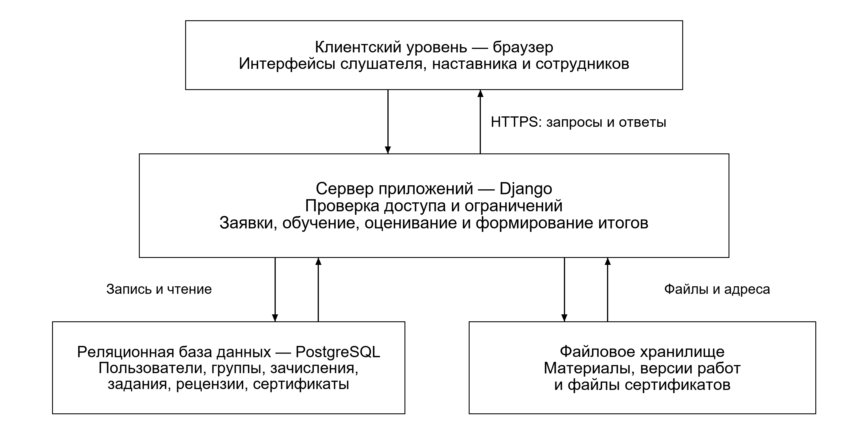
Рисунок 1 — Эскизная архитектура информационной системы
Клиентская часть на HTML, CSS и JavaScript обеспечивает просмотр каталога, работу с материалами и отправку заданий через браузер. Запросы передаются по HTTPS на сервер приложений; прямого доступа пользователя к базе данных и служебным файлам не предусматривается.
Серверная часть проверяет роль пользователя, принадлежность к учебной группе и допустимость операции. Она обрабатывает заявки, сохраняет версии работ и решения наставников, рассчитывает прогресс и формирует сертификаты. Изменение результата проверки и состояния работы выполняется одной транзакцией.
PostgreSQL хранит связанные сведения об учебном процессе. Содержимое материалов и работ размещается в файловом хранилище, а их адреса и метаданные — в БД. Резервное копирование должно охватывать обе части. Внешние видеовстречи и репозитории проектов доступны по ссылкам.

7 Макет информационной системы
На рисунке 2 представлены макеты каталога курсов и страницы задания слушателя. Названия групп, даты и прогресс приведены как пример заполнения интерфейса.
На рисунке 2 приведена схема «Макет каталога и страницы задания».
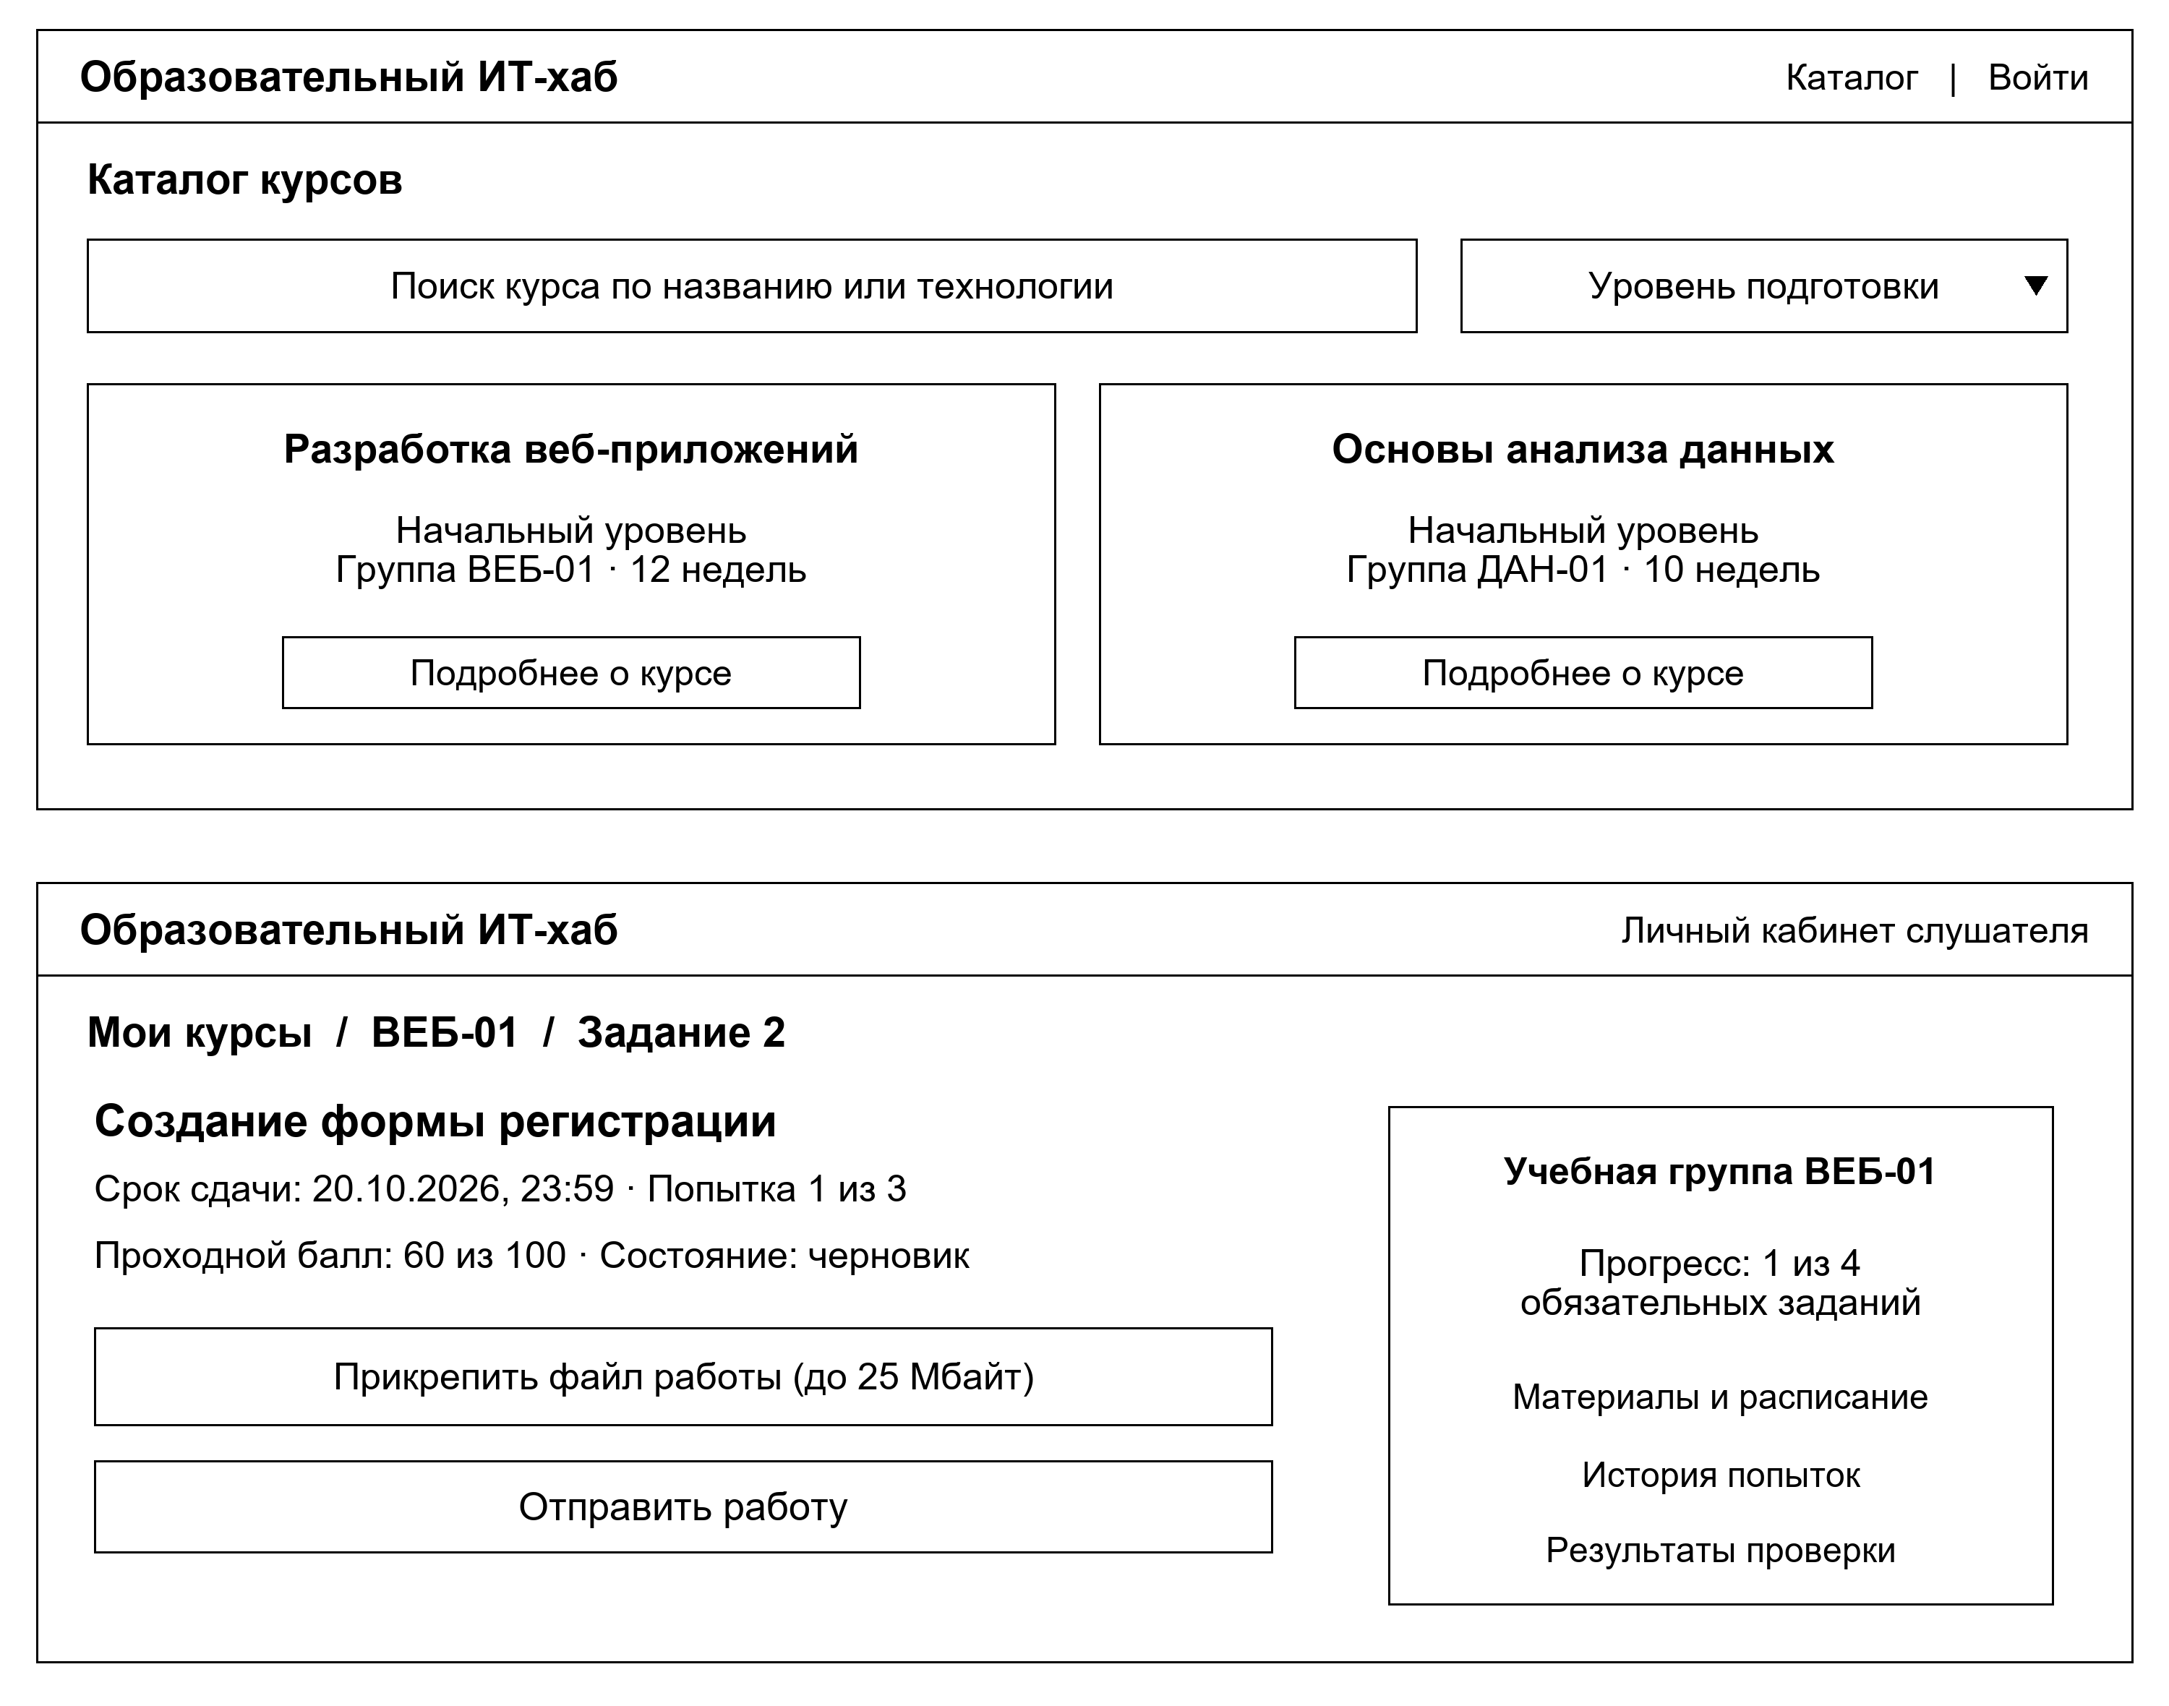
Рисунок 2 — Макет каталога и страницы задания
Из каталога пользователь переходит к описанию курса и группам. После входа он подаёт заявку и видит её статус в личном кабинете. Материалы открываются после зачисления. Страница задания показывает условия сдачи, число попыток и состояние работы; повторная сдача создаёт отдельную версию.
Наставнику доступны очередь работ, файл версии, поля балла и замечаний, действия «Принять» и «Вернуть на доработку». Координатор ведёт курсы, группы, заявки, расписание и отчёты. Администратор управляет ролями, блокирует учётные записи и просматривает журнал действий.

8 Функциональная структура системы
Функциональная структура объединяет шесть взаимосвязанных подсистем, перечисленных в пункте 5.1.1. На рисунке 3 показаны их основные операции, участники и связи. Подсистемы реализуют требования таблицы 1 и совместно поддерживают обучение от подачи заявки до выдачи сертификата.
На рисунке 3 приведена схема «Функциональная структура информационной системы».
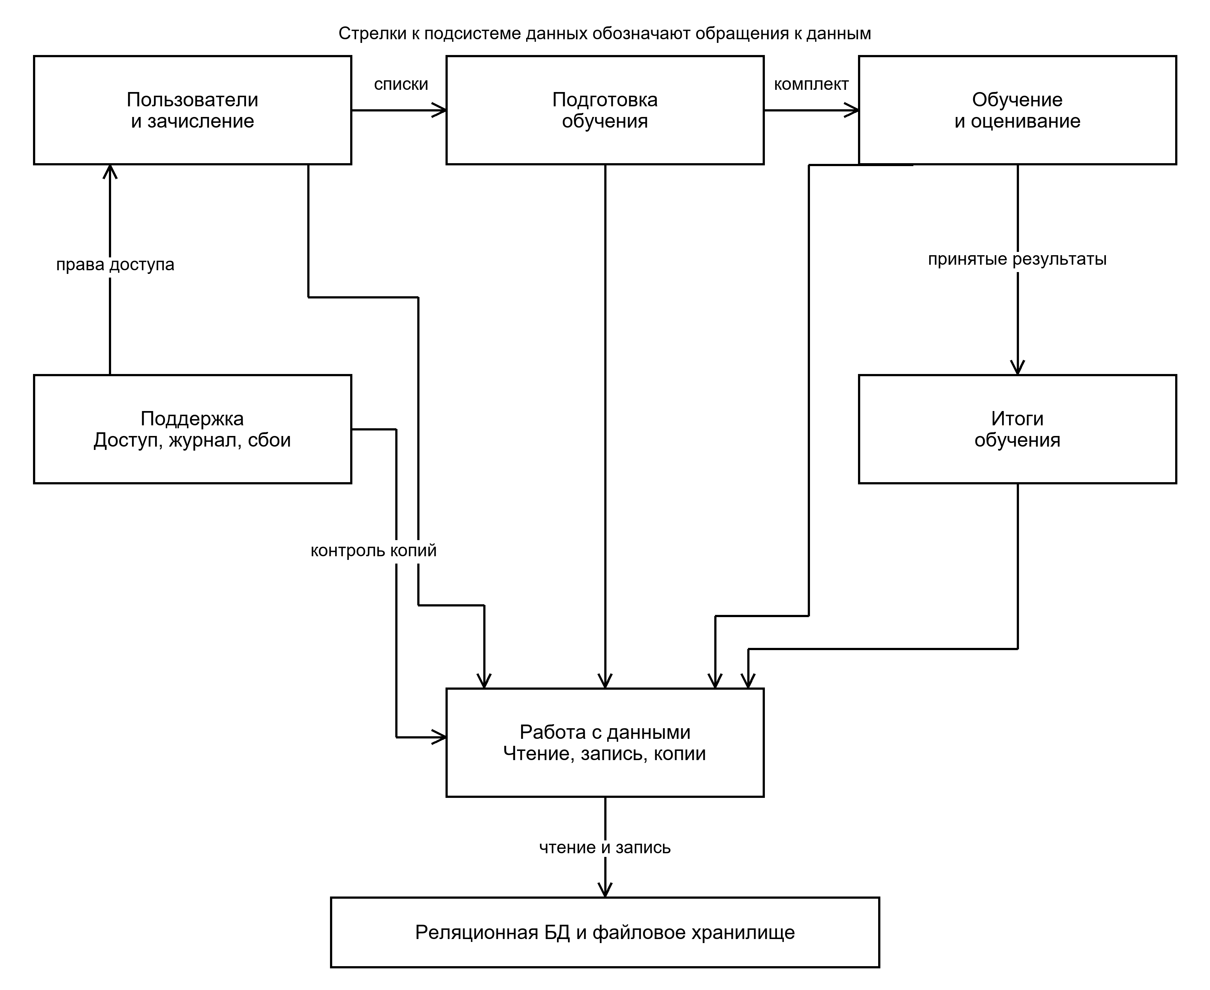
Рисунок 3 — Функциональная структура информационной системы
Подсистема пользователей и зачисления передаёт списки слушателей в подготовку обучения и определяет доступ к группе. Подготовка обучения передаёт учебный комплект в обучение и оценивание, которое направляет принятые результаты в подведение итогов.
Подготовка обучения предоставляет материалы, задания, сроки и критерии оценивания. Подсистема обучения передаёт принятые результаты в подведение итогов для расчёта прогресса и выдачи сертификата.
Работа с данными обеспечивает хранение сведений и файлов. Поддержка отвечает за права доступа, журнал действий, обработку ошибок и резервное копирование.

8.1 Уточнение правил сдачи и проверки
Разрешённые форматы файлов — PDF, DOCX, ZIP и TXT; максимальный размер — 25 Мбайт. Отправка допустима при активном зачислении, до срока сдачи включительно и при наличии оставшихся попыток. Не допускается новая отправка, пока предыдущая версия ожидает проверки или уже принята. После возврата на доработку разрешено создать следующую версию; её файл и номер не заменяют предыдущую запись.
При возврате наставник указывает замечания и балл от нуля до максимального значения задания. При принятии балл должен быть не ниже проходного. После окончания срока новые версии не принимаются; отправленная до срока версия остаётся в очереди и может быть проверена позднее. Черновик и выполнение без разрешённых дальнейших попыток закрываются без зачёта. История ранее отправленных версий сохраняется.

9 Состав и содержание работ по созданию системы
Данные представлены в таблице 2.
Таблица 2 — Этапы создания информационной системы
Этап | Срок, недели | Результат
Анализ и требования | 1–2 | Описание предметной области и согласованное ТЗ
Функциональное моделирование | 3–4 | Прецеденты, IDEF0, DFD
Проектирование данных | 5–6 | ER-модель, ограничения целостности, SQL-запросы
Разработка прототипа | 7–9 | Интерфейс и основные операции системы
Проверка | 10–11 | Протокол функциональных и нагрузочных испытаний
Подготовка документации | 12 | Руководства, материалы приёмки и отчёт

10 Порядок контроля и приёмки
Приёмку проводят координатор как представитель заказчика и администратор при участии наставника. Проверяются все обязательные функции и измеримые показатели ТЗ. Испытания проводят в тестовой среде на согласованном наборе данных; результаты и обнаруженные дефекты фиксируют в протоколе. Основание приёмки — выполнение обязательных требований и отсутствие незакрытых дефектов, нарушающих целостность данных или доступ.
Данные представлены в таблице 3.
Таблица 3 — Критерии приёмки системы
Проверка | Условие успешного выполнения
Зачисление | Повторная заявка не создаётся; превышение вместимости исключено, в том числе при одновременных запросах
Разграничение прав | Слушатель не читает чужие работы; наставник не проверяет чужие группы; администратор не изменяет оценки
Сдача и повторная сдача | Срок, формат и лимит проверяются; новая попытка создаёт отдельную версию; ошибка не расходует попытку
Проверка работы | Балл и замечания проверяются; рецензия и статус версии сохраняются вместе
Сертификат | Выдача разрешена только после принятия всех обязательных заданий; повторная выдача не создаёт новый документ
Производительность и восстановление | Выполнены показатели пункта 5.1.3; проверено согласованное восстановление БД и файлов

11 Подготовка объекта к вводу системы в действие
До ввода системы назначают ответственных сотрудников, создают учётные записи и роли, загружают курсы, группы и учебный комплект, проверяют справочники и права доступа. Администратор настраивает HTTPS, хранилища, резервное копирование и мониторинг. Координатор и наставники проходят инструктаж. Пилотная эксплуатация выполняется на одной группе; переход к общему использованию допускается после исправления выявленных нарушений.

12 Требования к документированию и источники разработки
Комплект документации включает техническое задание, описание моделей, схему БД и ограничения целостности, руководства слушателя, наставника и координатора, руководство администратора, инструкцию резервного копирования и восстановления, программу и методику испытаний, протокол приёмки. Каждый документ содержит обозначение системы, версию и дату актуализации.
Источники разработки — индивидуальное учебное задание, описание предметной области образовательного хаба и учебное пособие [1]. Требования уточняются согласованно: изменение роли, условия сдачи или структуры данных должно отражаться в соответствующих сценариях, диаграммах и проверках.

13 Вывод
Составлено техническое задание, охватывающее назначение, объект автоматизации, роли, функции, качественные показатели, виды обеспечения, этапы создания, контроль, подготовку к вводу и документирование. Эскиз архитектуры, макет и функциональная структура конкретизируют требования для последующего моделирования.

СПИСОК ИСПОЛЬЗОВАННЫХ ИСТОЧНИКОВ
1. Лобанов А. А., Лобанова Ю. С., Абраш Е. Н., Братусь Н. В. Проектирование информационных систем : учебное пособие / под ред. А. А. Лобанова. — 2-е изд. — Киров : МЦИТО, 2023. — 127 с.
2. ГОСТ 7.32–2017. Система стандартов по информации, библиотечному и издательскому делу. Отчёт о научно-исследовательской работе. Структура и правила оформления. — Москва : Стандартинформ, 2017.
3. Object Management Group. Unified Modeling Language. Version 2.5.1. — 2017. — URL: https://www.omg.org/spec/UML/2.5.1 (дата обращения: 06.10.2026).

